DIPLOMADO INFORMÁTICA CLÍNICA

Taller Nº3 Caso “PATA”

CURSO: Gestión Organizacional para la Transformación Digital en
Salud

Integrantes:
Javier Cerda
Ricardo Cortés
Ninette Cortés
Maria Jesus Muñoz

Septiembre 2025

Instrucciones:
Luego de haber analizado y participado en el curso 3, le solicitamos se reúna con el grupo
designado y desarrolle el taller N°3 caso “PATA”.
En los grupos ya conformados, deberán desarrollar un cuestionario en relación con el caso
“Massachusetts General Hospital's Pre-admission Testing Área” (PATA), que se encuentra
cargado en la plataforma del curso. Se adjuntará una traducción no oficial del mismo
documento para facilitar el desarrollo del cuestionario. De todas formas, se adjuntará también
la versión oficial en Inglés para su consulta o revisión.

Objetivo: Aplicar los conocimientos adquiridos durante el curso Gestión Organizacional para la
Transformación Digital en Salud mediante un análisis de caso.
Indicaciones:

Las respuestas a cada pregunta podrían tener más de una solución dependiendo del enfoque
que cada grupo proponga. Lo anterior invita a la discusión y reflexión de cada grupo.
• Para resolver las preguntas se recomienda:
• Revisar clases y la bibliografía sugerida.
• Revisar otras fuentes de información secundaria (estudios públicos y privados realizados
con acceso público, noticias, etc.) para comprender el caso.

En relación con el caso, responder las siguientes preguntas:

1. Describa en términos generales, ¿Cuáles son los desafíos generales que debe
enfrentar el Área de Evaluación de Pre-Admisión?

El desafío general se resume en mejorar la experiencia del paciente durante su atención disminuyendo los tiempos de espera, por otro lado se necesita disminuir el estrés y carga laboral de los profesionales que están de turno para que puedan brindar una atención de calidad. Este objetivo se desglosa en los siguientes problemas que hay que resolver:

- Largos tiempos de espera para pacientes..
- Retraso de pabellones (acceso oportuno y seguridad paciente).
- Sobrecarga del personal (médicos y enfermeras).
- Malestar en el personal
- Falta de coordinación interdepartamental (flujo de trabajo poco eficiente)
- Falta de una definición de perfil de casos (pacientes) que requieren PATA.
- Variabilidad en las evaluaciones de cirujanos (falta una evaluación estandarizada) generando inequidad en la priorización de pacientes.
- Exceso de procesos manuales y poco estandarizados bajo un protocolo único.
- Tablas de información confusas.
- Multitareas
- Sobrecupos en área ya colapsada
- Mala experiencia en los pacientes
- Problemas financieros (proceso no rentable sin ingresos directos).

2. Describa (usando un esquema o diagrama procesos) el funcionamiento actual
“AS IS”del Área de Evaluación de Pre-Admisión.

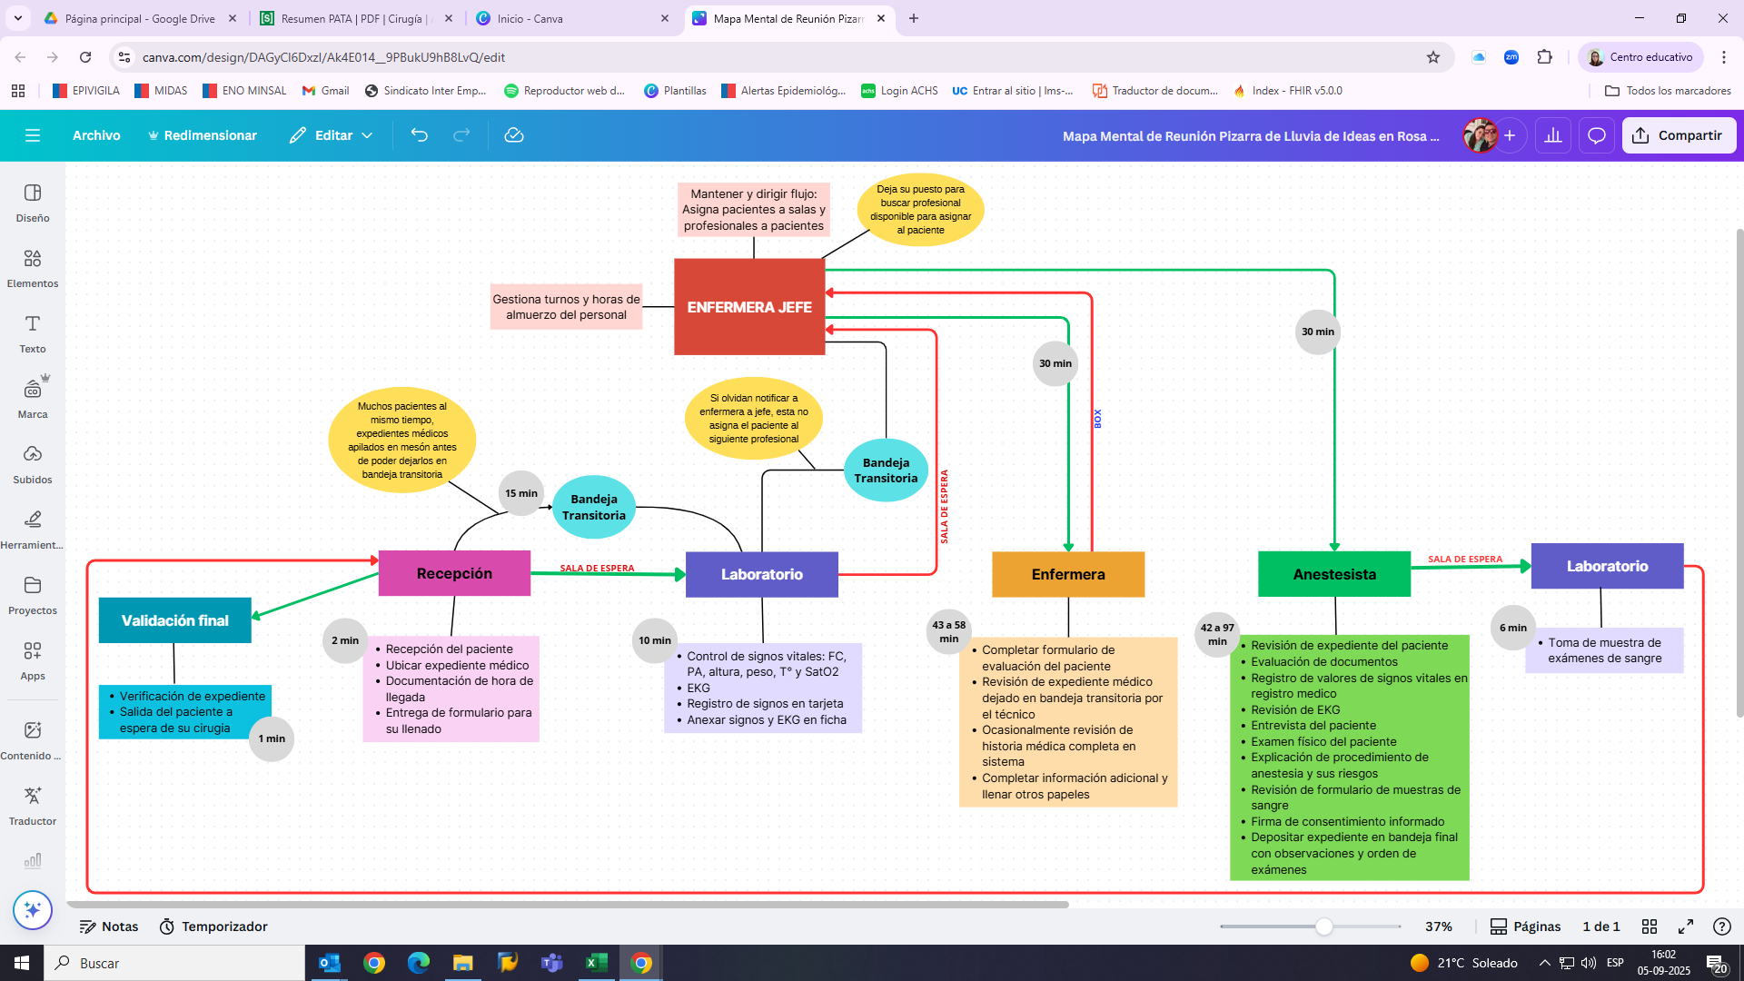
Diagnóstico actual:
- El flujo de las actividades es secuencial por lo cual , si algún paso falla en alguna parte del proceso, se genera un estancamiento en el avance de la evaluación de pre-admisión.
- Los procesos descritos en este mapa , son de carácter manual acompañado solo de fichas escritas , carece de procesos digitalizados e integrativos entre las diferentes etapas de la atención del paciente como por ejemplo ficha clínica electrónica.
- Finalmente, entre una etapa y la siguiente, se generan muchos espacios de tiempo para el paciente sin la atención por parte del personal clínico, lo que genera insatisfacción usuaria y sobrecarga laboral y horaria para el personal de salud.

3. Identificar los principales cuellos de botella o puntos que determinan los
problemas del Área de Evaluación de Pre-Admisión.

- Recepción (búsqueda de expedientes escritos): Al ingreso de los pacientes del programa, primero se debe ubicar los expedientes médicos escritos, generando una acumulación de carpetas sin un orden establecido. En el caso de que exista un número elevado de pacientes colapsa el área de recepción, primero por la escasez de personal para la búsqueda de expedientes, así como también, para la orientación a los pacientes. Por ello, genera primero, atraso en la atención del paciente, producto de que se deja sin expedientes en bandeja transitoria de laboratorio y una vez que se encuentran los expedientes, se genera una sobrecarga en las otras partes del proceso, pues sobrecargan de expedientes y del mismo modo, de pacientes que deben atenderse, esto genera largos tiempos de espera.
- Laboratorio (Sobrecarga laboral producto de flujos discontinuos): Debido al problema generado por la búsqueda de expedientes, cuando hay colapso en recepción, llegan alto número de expedientes de una sola vez a la bandeja transitoria y el técnico se retrasa en atender a una gran cantidad de personas al mismo tiempo, lo cual identifica otra falencia: la escasez de personal.
- Rol centralizado de Enfermera jefe: El rol central que posee la enfermera jefe en la coordinación de las distintas actividades dentro del proceso , genera retrasos y a su vez errores en las distintas actividades, debido a la centralización del poder de decisión .Un ejemplo de lo anterior, se refleja en que ,si no le llega la información a la enfermera jefe, no asigna al paciente a un box, ni un profesional al paciente, por otro lado, debe buscar qué profesional está disponible para realizar las evaluaciones, se traduce en largas esperas por parte del paciente.
- Documentación manual de expedientes clínicos: La generación de expedientes escritos en carpetas, genera retrasos y errores desde el área de recepción, laboratorio, enfermera RN, Anestesistas , entre otros profesionales. Desde errores en la ubicación de los expedientes ,formularios no estandarizados, vacíos de información, malinterpretación de información ,sobrecarga laboral entre otros.
- Mal definición de tiempos de colación: Existe una poca planificación en los horarios de colación del personal, generando vacíos de personal en los horarios más críticos o de mayor sobrecarga de pacientes, generando primero estrés en el personal clínico y retraso en la atención de los pacientes, lo cual, deriva posteriormente en la extensión de la jornada laboral.
- Inexistencia de criterios clínicos claros para la priorización de la atención: Existe un escaso consenso en el personal clínico para establecer un triage adecuado para la priorización de atención de los pacientes basados en la complejidad , lo cual, genera que pacientes con menor grado de complejidad sean atendidos antes, mientras que, pacientes con alto grado de complejidad son atendidos después. Generando una disparidad y también un sesgo en el triage.
- Otros: derivación de pacientes que no requieren PATA, sobrecupos, sobrecarga, desajuste entre capacidad y demanda, flujo ineficiente, falta de tecnologías.

4. Plantee estrategias de mejora para el Área de Evaluación de Pre- Admisión.

Para mejorar el área de evaluación pre admisión, se requiere varias cosas, entre ellas:

- Digitalización de expedientes: Migración total al uso de fichas clínicas electrónicas con integración e interoperabilidad con otros sistemas de información en salud.

- Implementación de formularios digitales : La implementación de formularios digitales , previos a la consulta, optimizaran la atención al recabar información relevante ,evitando la duplicidad de información y agilizando el proceso de atención en conjunto con la ficha clínica electrónica.

- Estandarizar los criterios en el triage de pacientes: Establecer un sistema de triage electrónico basado en la presencia o ausencia de diversos factores, tales como: antecedentes mórbidos, factores de riesgo como edad, peso, antecedentes de complicaciones con la anestesia, etc.

- Optimización de los flujos de atención: La optimización del flujo de atención debe basarse en:
- Descentralización de las funciones de la jefa de enfermería y distribución de responsabilidades: Se debe estandarizar la evaluación de enfermería y médico (que no dependa del criterio de un solo profesional si se revisa o no la historia clínica y otras cosas que generaban variabilidad y sesgo en las evaluaciones de pacientes y en los tiempos que se usa en cada evaluación).Por otra parte establecer roles y responsabilidades bien definidas tanto en las diversas partes del proceso asi como tambien de los profesionales de la salud involucrados.
- Rediseñar el flujo de atención del paciente: Migrar de un flujo secuencial de atención en el cual si hay un retraso de uno de los actores se estanca el proceso de atención.Hacia un sistema ágil de atención en salud, en el cual se pueda ir avanzando en partes, de este modo, si un área presenta sobrecarga , pueda distribuir los pacientes a otras áreas en paralelo para disipar el estrés a nivel de sobrecarga laboral y agilización de los procesos clínicos.
- Uso de telemedicina y educación online: El uso de telemedicina y educación al paciente junto a la estandarización del triage, agilizará más que pacientes deben pasar de forma obligatoria por el PATA y cuales pueden pasar directo a procesos quirúrgicos.
- Realizar un agendamiento según la prioridad en los pacientes donde no se genere sobrecupos o sobreagendammiento, además de organizar turnos de almuerzo y descansos de los profesionales sin dejar tan pocos en atención.

- Capacitación del personal en los sistemas informáticos: La educación en los sistemas de información en salud que se implementarán es fundamental para que conozcan cómo utilizarlos y cómo enfrentarse frente a posibles errores, y así ,disminuya aún más el tiempo de atención.

- Gestión de recursos humanos: El rol coordinador de la enfermera debe centrarse en coordinar de forma óptima en cómo distribuir los recursos humanos dentro del PATA.Dicha gestión puede ejemplificarse de la siguiente forma:
  - Escalonar y redistribuir el horario de almuerzo del personal, de este modo, evita la sobrecarga al personal clínico , evitando vacíos y mejorando la experiencia usuaria al mantener un flujo continuo y sin retrasos en la atención.
  - Identificar tanto los horarios de mayor flujo de pacientes así como también las áreas que se ven más requeridas en cuanto a la cantidad y calidad de personal.Esto, con el fin de distribuir mejor el personal y contratando más personal de ser necesario.

- Generar una mejor experiencia tanto a los pacientes como a su vez al equipo de trabajo:mediante la medición de indicadores de calidad y satisfacción usuaria:Es vital medir los tiempos de espera en la atención desde el ingreso al egreso,formularios digitales completados, número de pacientes atendidos por profesional, tasa de saturación de listas de espera, ingresos de pacientes al área quirúrgica, y encuestas de satisfacción usuaria.

5. Identifique los stakeholders que serán impactados con las estrategias de la
pregunta anterior:

Los StakeHolders principalmente serían:

- Los pacientes, ya que habrá una disminución del tiempo de espera, generará una mejor experiencia del paciente con la información más clara por lo que será mejor la preparación prequirúrgica del paciente y generará más confianza sobre la cirugía.

- Los profesionales que atienden, que engloba a todos como las enfermeras, anestesistas, técnico de laboratorio, cirujanos, personal administrativo,etc. Afectará de manera positiva ya que genera más claridad en los procesos que ocurren con el paciente, además de menor carga laboral ya que se podrán realizar los formularios antes y vía online. Por último al generar más organización y con un sistema más claro se reducen los errores, genera mejor gestión del tiempo y tiempos de descanso y almuerzo sin problemas.

- Los Directores y Gerentes del centro a quienes las mejoras les afectará de manera positiva en los resultados de indicadores como: satisfacción usuaria, calidad y seguridad entre otros. También porque mejorando el flujo, este proyecto debería comenzar a ser rentable y generar ganancias.

- A los prestadores externos que refieren a sus pacientes a este “programa” de evaluación pre quirúrgica.

Entrega:
El trabajo debe ser entregado en archivo Word indicando los integrantes del grupo, preguntas
y respuestas. Se recomienda el uso de esquemas y mapas conceptuales en el desarrollo de las
respuestas. La fecha límite para cargar el archivo a la plataforma es el Lunes 08 de septiembre
hasta las 23:00 horas

